- Mécanique (5 points)
Un caillou, supposé ponctuel, de masse m=60 g est lâché, sans vitesse initiale, du haut d'un pont, au dessus d'un bassin (eau calme, aucun courant). Au cours de sa chute, on néglige les forces de frottements et la poussée d’Archimède de l’air. La chronophotographie de la chute de ce caillou est donnée en annexe (schéma suivant). L'intervalle de temps entre deux pointages (ou photos) est Δt = 200 ms.
Données : intensité du champ de pesanteur : g = 10 N.kg⁻¹
1ère partie: on étudie le mouvement du caillou dans l'air
- Le caillou lors de sa chute est soumis à une force. Laquelle ?
- Calculer la norme ou valeur de cette force.
- Donner les 4 caractéristiques de cette force.
- Utiliser la chronophotographie pour décrire le mouvement du caillou lors de sa chute. Justifier.
- Enoncer le principe d’inertie et montrer que le mouvement du caillou est en accord avec ce principe.
2ème partie : on étudie le mouvement du caillou dans l'eau
Le caillou est désormais soumis, en plus de son poids de valeur P, à la poussée d'Archimède de valeur qui s’oppose au déplacement (avec = 0,33 N restant constante au cours de la chute dans l’eau) et une force de frottement de valeur f = 0,27 N.
- Décrire le mouvement du caillou entre les points 6 et 11. Justifier.
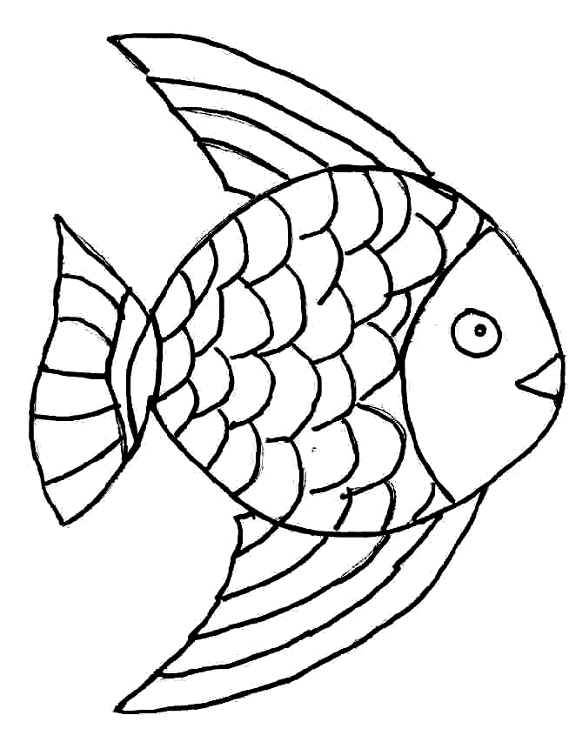
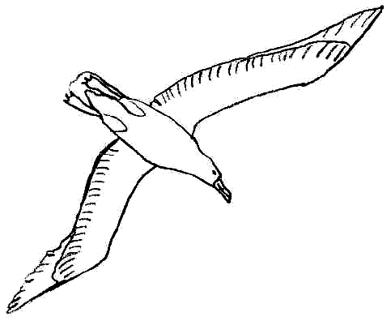
- Le caillou parcourt une distance de 2,0 m entre les points 6 et 11. Calculez la vitesse moyenne entre ces points.
air
eau
1
2
9
3
4
5
6
10
7
8
11
- D’après le principe d'inertie sur le caillou entre les points 6 et 11, que pouvez-vous conclure quant aux forces qui s'exercent sur le caillou ?
- Représenter ces 3 forces sur le schéma ci dessous au point 6 avec l’échelle suivante :
1cm représente 0,1 N.
5. La norme de la force f = k .v avec k coefficient de proportionnalité et v vitesse (en m.s⁻¹) calculer la valeur de k et donner son unité.

- Mécanique (5 points)
Première partie :
- (0,25 pt)La force est le poids
Caractéristique : direction verticale, sens vers le bas
Norme : P = m x g = 60.10-3 x 10 = 0,60 N
2. (0,5 pt) Le mouvement est rectiligne )(car les points sont alignés et accéléré (car la distance augmente entre chaque points :
3. (0,5 pt): Principe d’inertie : un corps persévère dans son état de repos ou de mouvement rectiligne uniforme si les forces qui s’exercent sur lui se compensent.
4. (0,5 pt) Ici les forces ne se compensent pas (puisqu’il n’y en a qu’une) donc le mouvement n’est pas uniforme.
5. (0,5 pt) Principe d’inertie : un corps persévère dans son état de repos ou de mouvement rectiligne uniforme si les forces qui s’exercent sur lui se compensent.
Ici les forces ne se compensent pas (puisqu’il n’y en a qu’une) donc le mouvement n’est pas uniforme.

Deuxième partie :
- Schéma (0,25 pt)

- (0,75 pt) Le mouvement est rectiligne uniforme

- (0,25 pt) V = t=200.10⁻³*5 =1s et v=2/1=2 m/s.

- (0,75 pt) Entre les points 6 et 11, le caillou a un mouvement rectiligne uniforme, c’est donc que les forces agissant sur le caillou se compensent . Or, P et П ne se compensent pas : il existe donc une troisième force f (verticale vers le haut ) opposé à P avec f = P – П = 0,27 N.
- (0,75 pt) k = = = 0,1 N.s.m^{-1.}
.

